**Obtener mensajes de Whatsapp de una adquisición Android**



Daniel Escaño Hernández CET Ciberseguridad

# 

# 

# **1. Índice:**

**1. Índice:** **1**

**2. Ubicación archivos necesarios** **2**

**2.1 Base de datos de mensajes** **2**

**2.2 Llave de cifrado** **2**

**3. Whatsapp Viewer** **3**

**3.1 Descarga** **3**

**3.2 Implementación archivos** **3**

**3.3 Comprobación** **4**

# **2. Ubicación archivos necesarios**

### **2.1 Base de datos de mensajes**

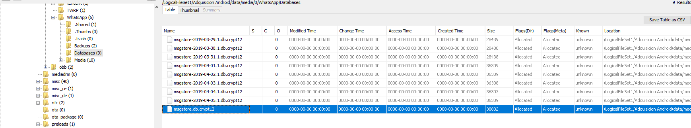

### **2.2 Llave de cifrado**

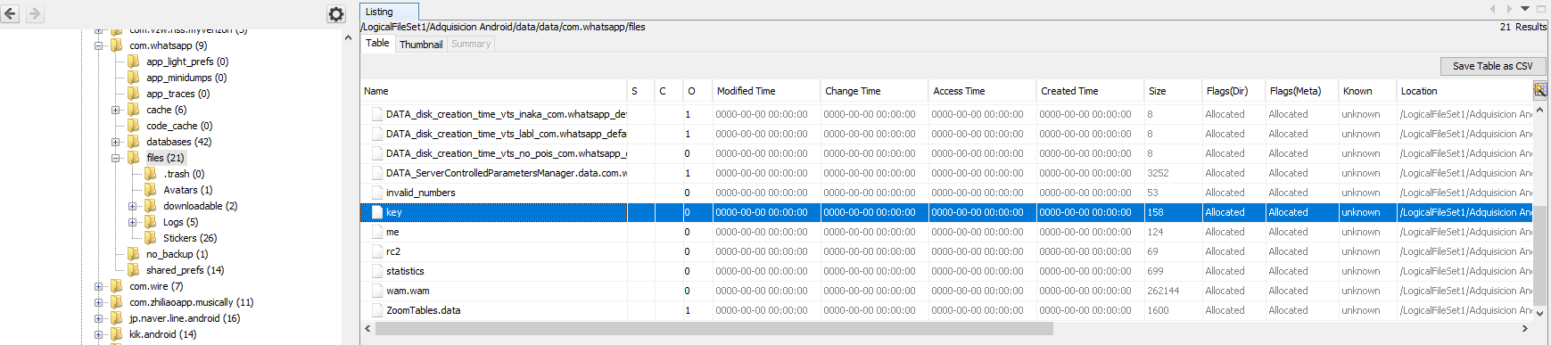

Extraemos ambos archivos:

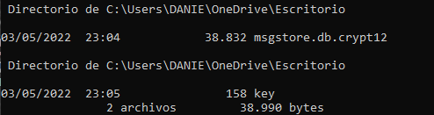

# **3. Whatsapp Viewer**

### **3.1 Descarga**

Lo podemos descargar desde su repositorio en github. El archivo comprimido contiene un ejecutable poco pesado.

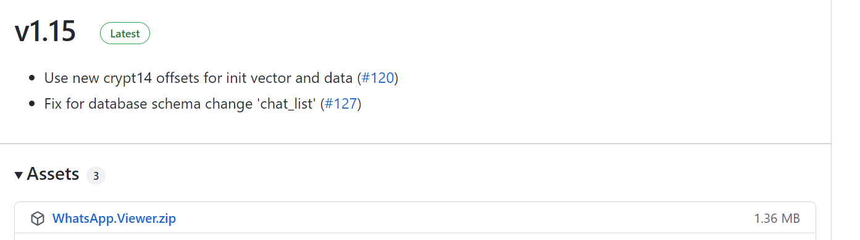

### **3.2 Implementación archivos**

Seleccionamos la opción de desencriptar una base de datos con extensión “.crypt12”. Agregamos la base de datos y su correspondiente llave de cifrado.

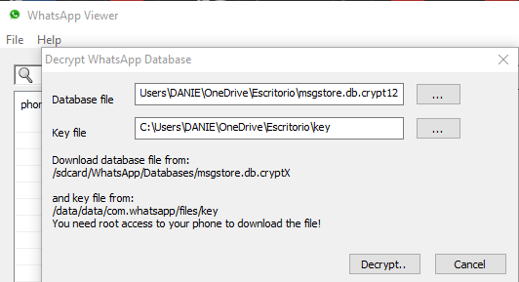

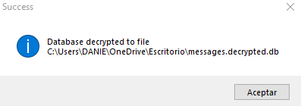

Esta vez seleccionamos la opción de abrir una base de datos ya desencriptada y la agregamos:

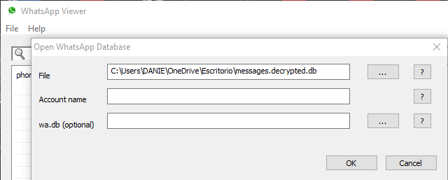

### **3.3 Comprobación**

